Осташкова Олеся Алексеевна
ОСНОВНАЯ ИНФОРМАЦИЯ
Дата рождения: | 06.09.2000 | 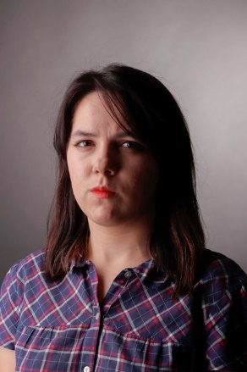
Семейное положение: | Не замужем
Место жительства: | Г. Хабаровск
Телефон: | +7-924-923-90-01
E-mail: | aliattakortes@mail.ru
Цель: | Соискание должности фотограф

ОБРАЗОВАНИЕ
Период обучения | Наименование образовательного учреждения | Специальность/профессия
2018-н.вр | Краевое государственное автономное профессиональное образовательное учреждение «Хабаровский технологический колледж» | Техника и искусство фотографии

Опыт работы, практика: | 2021 ноябрь КГБУ Хабаровский специальный Дом Ветеранов, репортажная и портретная фотосъемки  2021 июнь КГБУ Хабаровский специальный Дом Ветеранов, репортажная и портретная фотосъемки  2021 июнь КГБУ Хабаровский специальный Дом Ветеранов, репортажная и портретная фотосъемки  2020 ноябрь КГБУ Хабаровский технологический колледж, репортажная фотосъемка
Данные о курсовых и дипломных работах: | МДК 01.01 Курсовая работа на тему «Акценты. Этюдная фотография города Хабаровска», цель КР: Создать этюдную фотографию города Хабаровска  МДК 02.02 Курсовая работа на тему «КГБУ «Хабаровский специализированный дом ветеранов» г. Хабаровск, ул. Покуса 22», цель КР: Фотографировать жизнь пожилых людей в доме ветеранов  МДК 03.01 Курсовая работа на тему «Рекламный буклет «Профессии Хабаровского технологического колледжа»», цель КР: Создать рекламный буклет профессий Хабаровского технологического колледжа  Выпускная квалификационная работа на тему «Влияние светочувствительности на качество портрета. Проект «Фобии»», цель ВКР: Изучить влияние светочувствительности на качество проекта
Профессиональные навыки: | Имею навыки: выполнять фотосъемку, формирование комплекта фотографий на документы и вывод на печать в соответствии с техническими требованиями и  рекомендациями; выполнять фотосъемку индивидуальных и групповых портретов с классическими схемами светового и композиционного решения в студии; выполнять фотосъемку индивидуальных и групповых портретов на выезде, в том числе на фоне памятных мест; выполнять ретушь и коррекцию методами компьютерных технологий; изготавливать фотопродукцию, в том числе фотоальбомы, на базе типовых макетов или индивидуальных макетов заказчиков
Дополнительные навыки: | Владение программами Adobe Photoshop, Lightroom, Bridge, владение английским языком на разговорном уровне
Личные качества: | Пунктуальность, доброжелательность, своевременное выполнение обязанностей
На размещение в банке данных резюме выпускников на сайте колледжа моей персональной информации и фото СОГЛАСНА

